重 印 经 典 推 荐

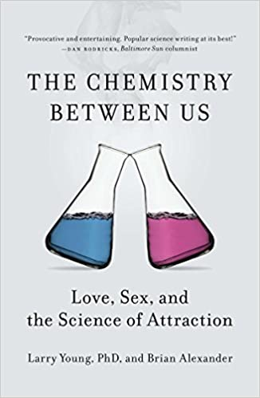
原版出版记录
英文书名：THE CHEMISTRY BETWEEN US：Love, Sex, and the Science of Attraction
作 者：Larry Young PhD and Brian Alexander
出 版 社：Penguin
代理公司：Tessler/ANA/Claire Qiao
页 数：320页
出版时间：2012年9月
代理地区：中国大陆、台湾地区
审读资料：电子稿
类 型：科普/大众文化
授权信息：简体中文版2015年授权，版权已回归
豆瓣链接：https://book.douban.com/subject/26817974/

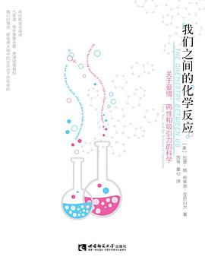
中简本出版记录
书 名：我们之间的化学反应：关于爱情、两性和吸引力的科学
作 者：拉里·杨/布莱恩•亚历山大
出版社：西南师范大学出版社
译 者：苏琴 / 童心
出版年：2016年
页 数：359页
定 价：38元
装 帧：平装

内容简介：

我们对爱情的掌控力有多少？

远比我们以为的，少很多。

是什么令人产生那种神秘、诗意、复杂的情感？

又是什么令人做出改变一生的决定？

爱上一个人为何会迷恋其身体？

又为何会产生嫉妒的情感？

为何会有母婴联结？

为什么对恋爱中的女人而言，男人就像她的孩子一样？

为什么会抵制不住诱惑而做出对伴侣不忠的事？

为什么有些人出轨的可能性更大？

为什么我们会爱上一个“错误的人”？
……
所有这些令人类困惑的问题，现在由社会神经科学给出答案。该领域的前沿科学家拉里·杨以及科学记者布莱恩·亚历山大在本书中，阐述了与爱情、性和吸引力有关的重大发现，为我们拨开重重迷雾，帮助我们更加科学理性地认识爱情、性取向、两性关系以及婚姻家庭生活。

作者简介：

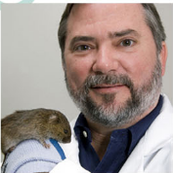
拉里·杨（Larry Young, Ph.D.），世界社会和行为神经科学领域的一流专家，William P. Timmie精神病学讲席教授，埃默里大学医学院转译社会神经科学中心主任，耶基斯国家灵长类动物研究中心行为神经科学和精神疾病部主任

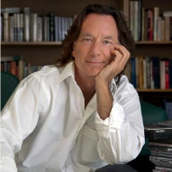
布莱恩•亚历山大 （BrianAlexander），作家，自由撰稿人，曾获得梅迪尔新闻学院颁发的“约翰•巴特罗•马丁奖”，入围美国“国家杂志奖”，常年为《纽约时报》《时尚先生》《户外》《科学》《国家地理探险》撰稿。著有《心醉神迷：生物技术如何成为新的宗教》（Rapture:HowBiotechBecameTheNewReligion）与《解密美国：寻找性与满意度》（AmericaUnzipped:InSearchofSexandSatisfaction）等书。曾作为嘉宾出现在国家广播和电视节目中，包括美国国家公共电台（NPR），《查理·罗斯访谈录》（Charlie Rose Show），娱乐与体育节目电视网（ESPN），《今日秀》（the Today Show），美国有线电视新闻网（CNN）。

媒体评价：

“一堂极富趣味的课，揭开爱情和性关系的神秘面纱。一本引人入胜、启发心智的书！”
----盖尔•萨尔察医学博士特别推荐

“这本由一流神经科学家和睿智作家合著的书，很有趣，爱情、性以及家庭纽带背后的化学知识在这本书里得到了最让人满意的解释。”
----弗朗斯·德瓦尔心理学教授特别推荐

谢谢您的阅读！
请将反馈信息发至： 乔明睿（Claire）
安德鲁﹒纳伯格联合国际有限公司北京代表处
北京市海淀区中关村大街甲59号中国人民大学文化大厦1705室, 邮编：100872
电话：010-82449026
传真：010-82504200
手机：15804055576
Email: Claire@nurnberg.com.cn
网址：www.nurnberg.com.cn
微博：http://weibo.com/nurnberg
豆瓣小站：http://site.douban.com/110577/
新浪微博：安德鲁纳伯格公司的微博_微博 (weibo.com)
微信订阅号：ANABJ2002

